¿EMPEZAR A CORRER?
Si eres una persona que estas empezando a correr además de ser gradual en las distancias y de estirar los músculos, debes tener en cuenta estos pequeños consejos; ya que te evitaran lesiones de corredores principiantes y, poco a poco, a mejorar tú técnica y marca.
Además de llevar un buen calzado, pues conviene que las zapatillas de correr sean únicamente para correr y no utilizar las que normalmente llevas para caminar, si puedes ves a una tienda especializada para la prueba de la pisada a fin de escoger el mejor calzado que se adapte a tus pies. Vestimenta es aconsejable que se adapte a la estación del año, las prendas de compresión tanto mayas como camisetas tienen múltiples beneficios dando soporte, calor y minimiza los impactos a los músculos, fluirá mejor tu circulación y economiza el consumo de oxígeno.
Los puntos que te has de fijar cuando corras son:
- Las mandíbulas han de estar relajadas, no por mucho apretar la musculatura de la cara correrás más.
- Mirada horizontal tú espalda ira más vertical y la carrera será más eficiente.
- Los hombros tienen que ir sueltos, ya que unos hombros elevados causaran tensión en los trapecios, horizontales sin oscilar abajo y arriba con la zancada y simétricos donde no vayan uno por encima del otro.
- El movimiento de los brazos se debe hacer entre la cintura y la parte baja de la espalda con flexión de codo a 90º.
- No se debe cerrar ni abrir las manos del todo y deben ir sin tensión
- No se debe escuchar la zancada como cae en el suelo, esta empieza por la parte externa del talón hasta apoyar toda la planta del pie, y separarse del suelo impulsándose con el antepie y los dedos.
Seis ejercicios para mejorar tu postura de carrera
Antes de correr
- Activa los glúteos: levantando la pierna a 45º haz 10 círculos para cada sentido, debes notar la implicación del glúteo.
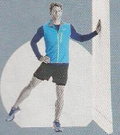

- Caderas: se ha de posicionar la pelvis neutra, para ello alternamente sube el pecho y el sacro (izquierda) y redondea la espalda dejando caer la pelvis (derecha), intentando buscar el punto neutro entre las dos postura.
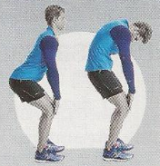
- Brazos: mantén los hombro a 90º con los codos flexionados y las palmas mirando hacia tú cabeza; con una inspiración tira los codos hacia atrás; así movilizaras la caja torácica.
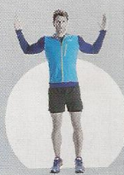
Después de correr
- Glúteos: coloca un pie por encima de la rodilla contraria, baja y sube, coordínalo con 10 respiraciones para notar el alivio de la tensión del glúteo. Repítelo con la otra pierna.
- Caderas: tumbado en el suelo estira las piernas con las puntas de los dedos hacia el techo y bájalas lentamente manteniendo la pelvis quieta. Repite 10 veces.
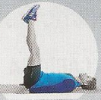
- Brazos: tumbado en el suelo encima de una toalla enrollada y paralela a la columna. Extiende los brazos en T, haciendo varias respiraciones abdominodiafragmática.
